6.古对今
一、把下列字的音节补充完整。
____án ____ù ____ǔ ___én ___ì
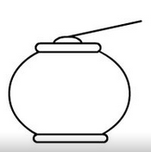
严 酷 暑 晨 细


二、把下列的字送回家。

李 凉 细 香 古 夕 语

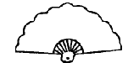
独体字
左右结构
上下结构

三、把能组成词语的字连起来。

严
酷
朝
杨
秋

柳
寒
凉
暑
霞

四、根据课文内容填空。
和风对________ 朝霞对________
鸟语对_________桃对_________
古对_________
五、学习课文的形式写对子。
_______对___________， ________对___________
_______对___________， ________对___________

订正栏：

参考答案：一、y k sh ch x
二、独体字：夕 左右结构：凉 细 语 上下结构：李 香 古
三、严寒 酷暑 朝霞 杨柳 秋凉
四、细雨 夕阳 花香 李 今
五、黑—白 里—外 粗—细 左—右

